TEXTE DU CAHIER DES CHARGES :
CAISSES D'INFILTRATION EN PLASTIQUE

Description
Les caisses d'infiltration en plastique sont des caisses fabriquées avec une matière synthétique thermoplastique. Elles sont constituées d'une structure en plastique complètement ouverte, qui peut être assemblée de façon modulaire à la fois horizontalement et verticalement pour former une construction souterraine stable (un bassin) destinée à la rétention d’eau. Les caisses thermoplastiques peuvent également être fabriquées en polypropylène (PP). Elles répondent aux exigences de la norme prNBN T42-606 - Systèmes de canalisations en plastique - Caisses en polypropylène (PP) pour l'infiltration et/ou la rétention d'eau.

Forme et dimensions
La forme, la résistance et les dimensions structurelles des caisses d'infiltration en plastique doivent être adaptées pour supporter les charges de surface et du sol environnant, le revêtement des routes et les éventuelles charges du trafic.
Le système de caisses est équipé :
- des pièces de raccordement appropriées (ouvertures d'attente) pour le raccordement des conduites ou gaines respectives en PP ou en PEHD, selon les indications du plan fourni ;
- d’encoches intégrées dans les parois des caisses pour des éléments d’accouplement ou de liaison permettant de relier les caisses en un ensemble stable ;
- d’un marquage et d'une identification des caisses, surmoulés à un endroit bien visible, conformément au label de qualité BENOR ;
- d’éventuelles chambres de visite ou de raccordement intégrées de 600 x 600 mm, qui permettent d’accéder aux caisses d'infiltration de manière optimale. Le dispositif de recouvrement de ces chambres de visite et de raccordement ne peut pas exercer de forces sur elles.

Possibilités d’inspection et de nettoyage
Les caisses doivent satisfaire aux prescriptions suivantes :
Le bassin de caisses doit pouvoir être inspecté sur toute sa longueur par le biais d'une chambre de visite intégrée de type Vivo Control.
Les caisses doivent pouvoir être inspectées conformément au code de bonne pratique pour les installations d'infiltration souterraines.
Dans le cas d'un équipement d'infiltration, une installation de prétraitement doit toujours être incluse dans le concept.

Construction d'un système de rétention et/ou d'infiltration souterrain avec des caisses en plastique
Description
L'installation d'un système de rétention et/ou d'infiltration souterrain avec des caisses d'infiltration en plastique conformément à la norme PTV 831- partie 1 du Copro comprend notamment :
- les travaux de terrassement pour la formation de la fouille au sec sous un talus présentant une pente < ou = 45° ;
- la pose d'un lit de fondation approprié sur le fond de la fouille ;
- le géotextile tissé selon les systèmes d'infiltration souterrains PTV829 type 5.3 comme toile filtrante perméable autour du bassin de caisses ;
- les caisses d'infiltration en plastique et leur placement pour former un bassin de rétention et d'infiltration souterrain ;
- le système de prétraitement et l'éventuel limiteur de débit ;
- le géotextile non tissé perméable à l'eau éventuel pour la séparation entre le sol existant et le sable d'apport de drainage ;
- le remplissage de la fouille entre la toile perméable et le sol vertical avec du sable de drainage conformément au point 3-6.2.1 ;
- le remplissage de la fouille au-dessus du bassin de caisses avec du sable de drainage conformément au point 3-6.2.1 ;
- la ou les conduites d’aération, y compris les raccords au-dessus du bassin de caisses ;
- le placement de chambres de visite et de raccordement, intégrées ou non ;
- les ouvertures de raccordement pour l'installation des éléments de gaine et des conduites de jonction qui s’y raccordent ;
- le plan « as-built » après la réalisation du bassin de rétention et/ou d'infiltration.

Matériel
Les caisses d'infiltration en plastique selon
Type IT-Plus Controlbox
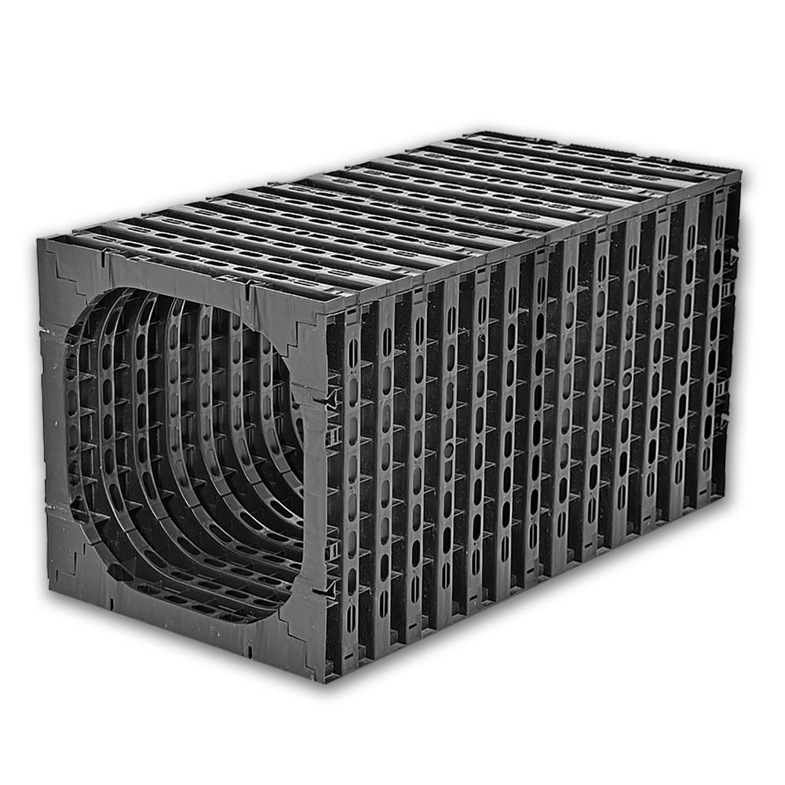
- L’IT Plus Controlbox est fabriquée en PP (polypropylène)
- L’IT Plus Controlbox peut être inspectée sur toute sa longueur et dispose d'une ouverture de passage libre de 500 mm
- Le système IT-Plus est 100% compatible avec l’IT-Plus Variobox et l’IT-Plus Vivo Control
- Capacité de stockage de 95 %
- Coefficient de transmission > 63 %
- 100 % recyclable
- Dimensions : 1200 mm x 600 mm x 600 mm
- Volume brut : 432 litres, volume net : 410 litres

Type IT-Plus Variobox

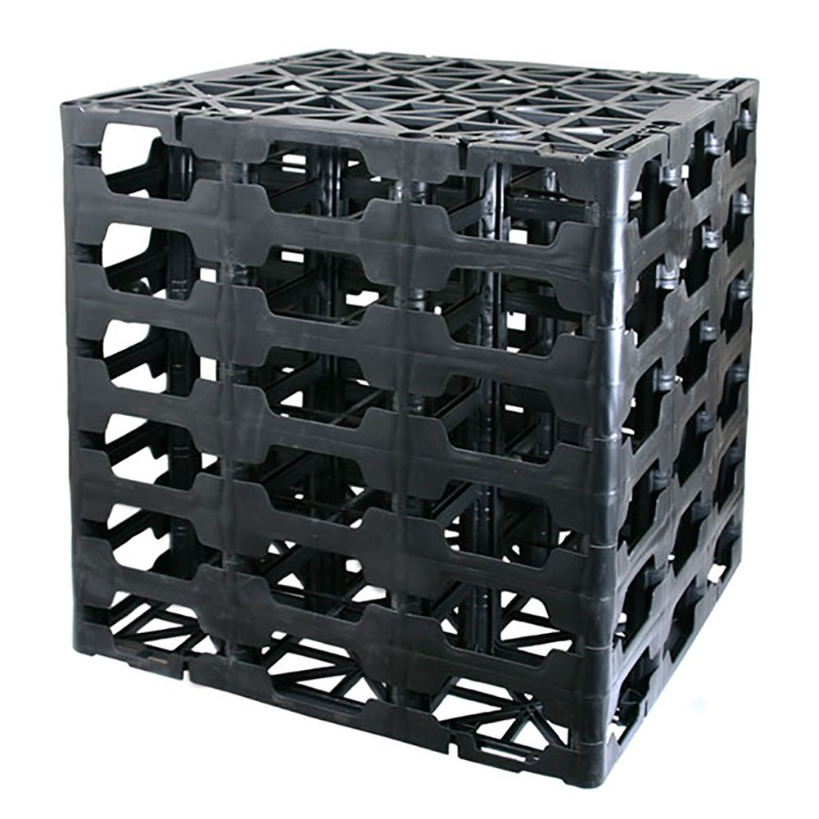
- L’IT Plus Variobox est fabriquée en PP (polypropylène)
- Le système IT-Plus est 100% compatible avec l’IT-Plus Controlbox et l’IT-Plus Vivo Control
- Capacité de stockage de 95 %
- Coefficient de transmission > 63 %
- 100 % recyclable
- Dimensions : 600 mm x 600 mm x hauteur 200 mm ou 300 / 400 / 500 / 600 mm
- Volume brut : 72 l / 108 l / 144 l / 180 l / 216 l
- Volume net : 68,5 l / 103 l / 137 l / 171 l / 205 l

Type IT-Plus Vivo Control – chambre de visite ou de raccordement
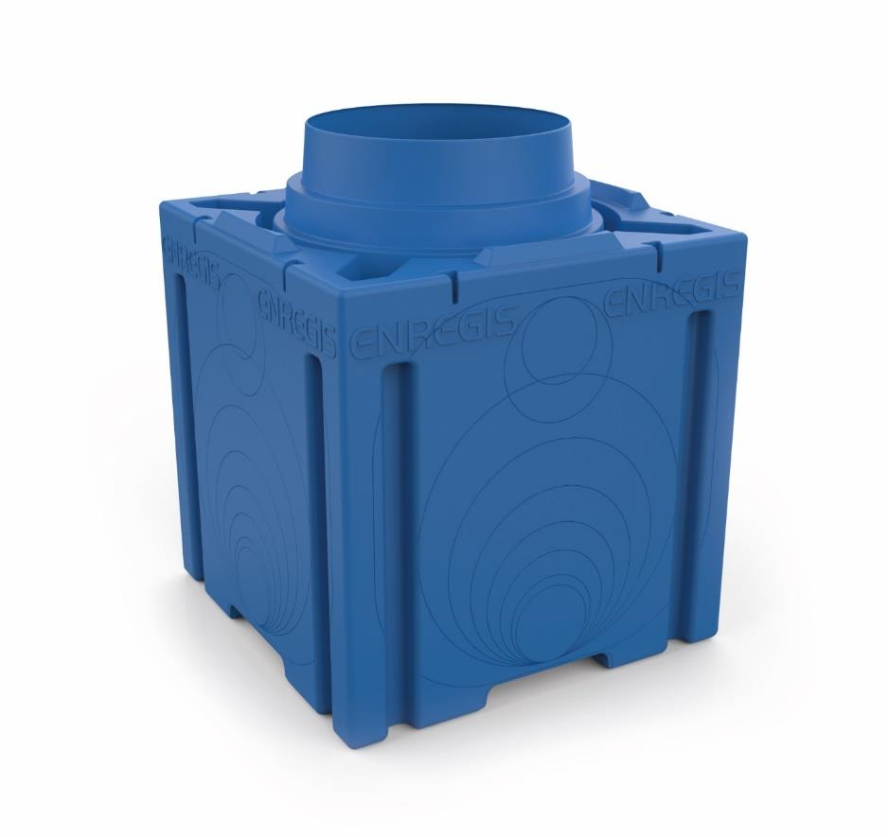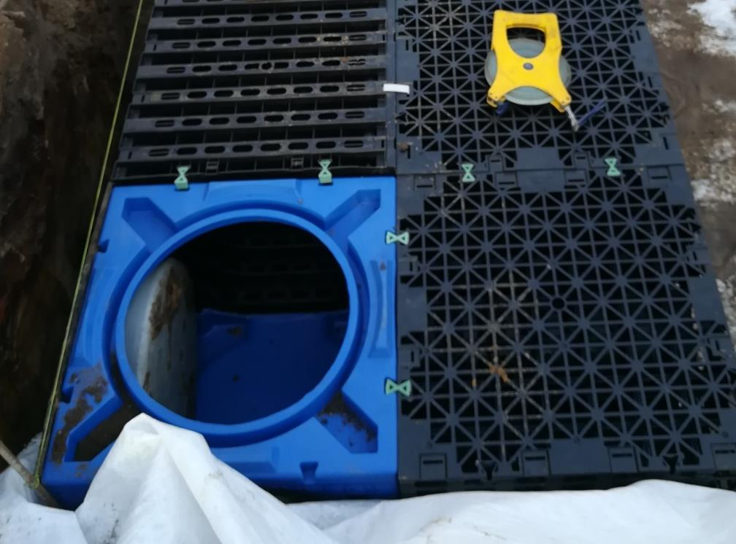

- L’IT Plus Vivo Control est fabriquée en PE (polyéthylène)
- Le système IT-Plus est 100% compatible avec l’IT-Plus Controlbox et l’IT-Plus Vivo Control
- À utiliser comme chambre de visite - décantation – contrôle ou exclusivement de visite
- Est pourvue en usine des ouvertures et raccords nécessaires. Les entrées sont munies d’embouts mâles afin de pouvoir réaliser des connexions étanches avec un tube ou des raccords en PVC, PP ou PE
- 100 % recyclable
- Dimensions : 600 mm x 600 mm x hauteur 600 mm
- Empilable
- Peut être rehaussée avec un tube de ø 500 mm

Mise en œuvre

Pour la réalisation d'un bassin d'infiltration souterrain, l’adjudicataire doit se conformer aux prescriptions normatives des normes PTV 829 (géotextiles) & PTV 831 - partie 1 du Copro.

